Prova scritta di Fisica Generale I Ing. Elettronica e Telecomunicazioni 14/09/2018

Esercizio 1
Un corpo di massa $m$, assimilabile ad un punto materiale, si trova su un cuneo di massa $M$ la cui sezione è delimitata da un quarto di cerchio di raggio $R$. Il cuneo è libero di muoversi sulla superficie orizzontale. Il corpo di massa $m$ viene lasciato libero di scivolare lungo il cuneo da un’altezza $R$ (come mostrato in Figura) con velocità iniziale nulla e raggiunge il tratto orizzontale. Tutte le superfici sono lisce. A destra del cuneo è posta una guida di forma circolare, solidale al terreno, di raggio $r$, con $r<R$.
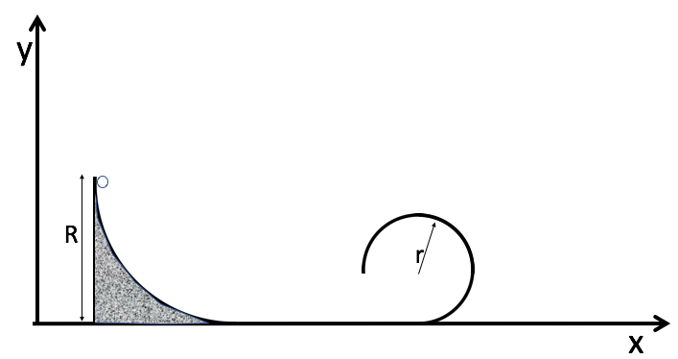
1) Indicare, motivando la spiegazione, se nell’intervallo di tempo in cui il punto materiale raggiunge la superficie orizzontale scendendo lungo il cuneo si conservano la quantità di moto e/o l’energia meccanica per i sistemi: $m$, $M$ o $M+m$.
2) Calcolare le velocità del cuneo ($\vec{v_{c}}$) e del punto materiale ($\vec{v_{p}}$) quando il punto materiale raggiunge la superficie orizzontale.
3) Calcolare:
a) la componente orizzontale della velocità del centro di massa del sistema $M+m$, in funzione del tempo $t$, nell’intervallo di tempo in cui il punto materiale scende lungo il cuneo;
b) la distanza $∆x_{c}$ percorsa dal centro di massa del cuneo quando $m$ arriva sulla superficie orizzontale:

4) Il punto materiale, muovendosi lungo la superficie piana, raggiunge la guida di forma semicircolare di raggio $r$ che è solidale al terreno. Determinare il massimo rapporto $\frac{r}{R}$affinché il punto materiale possa compiere un giro completo della guida.

Esercizio 2
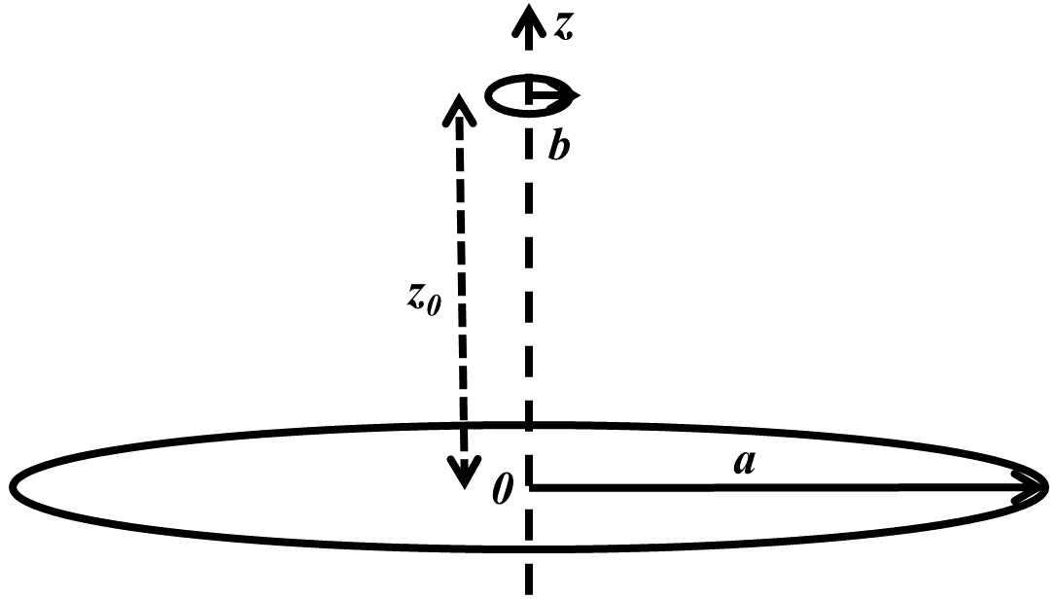
Un anello di raggio $a=1 m$ è posizionato nel piano $(z=0)$ di un sistema di assi cartesiani, con il proprio centro nell’origine del sistema di riferimento. Un secondo anello di raggio $b=1 mm$è posizionato in un piano a $z$ costante, con il centro nel punto di coordinate $(0,0,z_{0}=1 cm)$ come in Figura (non in scala !). Dato che le dimensioni del secondo anello sono molto piccole, i valori dei campi elettrico e di induzione magnetica dovuti all’anello grande nella regione dell’anello piccolo sono approssimabili con il valore al centro, cioè $\vec{B}\left(x,y,z_{0}\right)=\vec{B}(0,0,z_{0})$ e $\vec{E}\left(x,y,z_{0}\right)=\vec{E}(0,0,z_{0})$ per $x^{2}+y^{2}<b^{2}$. L’anello grande è caricato con una densità di carica uniforme $λ_{a}=1 nC/m$ e l’anello piccolo con una densità $λ_{b}=-2 nC/m$. Entrambi gli anelli sono inizialmente fermi.

1) Si calcoli la forza elettrica che l’anello grande esercita sull’anello piccolo.
2) Entrambi gli anelli iniziano a ruotare con velocità angolare $ω=10 rad/s$ intorno al proprio asse in senso antiorario. Si calcolino le correnti elettriche ed i momenti magnetici associati ai due anelli.
3) La formula per il campo di induzione magnetica prodotto da un dipolo magnetico $\vec{μ}$ in un punto a distanza $R$ dal dipolo stesso è $\vec{μ}μ_{0}/(2πR^{3})$. Si calcoli in modulo, direzione e verso il campo di induzione magnetica prodotto dal dipolo magnetico associato all’anello grande nella regione dell’anello piccolo e lo si confronti con il valore che si ottiene utilizzando la formula del campo di un anello percorso da corrente.
4) Si supponga ora che la spira piccola sia libera di muoversi lungo l’asse $z$ e che la sua velocità iniziale sia nulla. Trascurando l'interazione magnetica fra le due spire si studi il moto della spira piccola determinando in particolare se è: a) uniforme; b) uniformemente accelerato; c) smorzato esponenzialmente; d) armonico; e) periodico non armonico, giustificando la risposta.

